

**Головне управління ДПС у Волинській області 43010, м. Луцьк, Київський майдан , 4,**

**Тел. (0332) 77-71-18**

**Державна податкова служба України**

# Актуальні

# питання – відповіді щодо використання програмних РРО

*січень 2020 року*

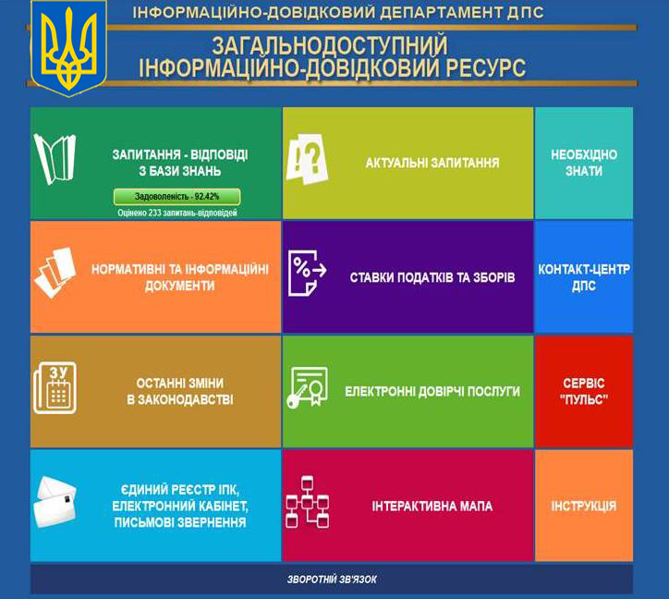

**Офіційний субсайт Територіальні органи ДПС у Волинській області:vl.tax.gov.ua**

**Інформаційно-довідковий департамент : 0-800-501-007**

**"Пульс ":** 0800-501-007, обравши на інтерактивному голосовому автовідповідачі напрямок «4»



**Де знайти програму?**

Безкоштовне програмне забезпечення для встановлення на гаджети суб‘єктів господарювання, ДПС розмістить на своєму сайті на початку 2020 року, спочатку для роботи в тестовому режимі. Разом з цим, у користувачів залишається можливість придбати або створити інше, зручне для них програмне забезпечення.

**Що таке Реєстр програмних РРО та які дані він містить?**

Реєстр Програмних РРО ведеться ДПС.

До реєстру вносяться:

програмні РРО в момент присвоєння їм фіскального номера

відомості про суб'єкта господарювання та його господарські одиниці, де застосовуються такі реєстратори, дані сертифікатів електронних підписів та/або печаток, що використовуються такими реєстраторами.

**Як видаватимуться чеки?**

Суб'єкти господарювання зобов’язані надавати покупцю (включаючи операції через мережу Інтернет), при отриманні товарів (послуг) в обов'язковому порядку розрахунковий документ встановленої форми та змісту на повну суму проведеної операції, створений в паперовій та/або електронній формі (у тому числі, але не виключно, з відтворюванням на дисплеї РРО чи дисплеї пристрою, на якому встановлений Програмний РРО QR-коду, який дозволяє особі здійснювати його зчитування та ідентифікацію із розрахунковим документом, та/або надсиланням електронного розрахункового документа на наданий такою особою абонентський номер або адресу електронної пошти).

У Головному управлінні ДПС у Волинській області наголошують, усі суб’єкти господарської діяльності, які здійснюють розрахункові операції у готівковій та/або безготівковій формі матимуть можливість застосовувати Програмні РРО.

Слід знати, така альтернатива звичайним РРО з’явилася, завдяки законодавчим змінам, внесеним [Законом №128-IX.](https://docs.dtkt.ua/doc/128-20)

**Що таке Програмний РРО?**

Це умовно кажучи, програма, яка завантажується на будь-який пристрій (смартфон, планшет та ін) та в якій фіскальні функції реалізовані через фіскальний сервер контролюючого органу.

**Що таке фіскальний сервер?**

Це сервер, через який реалізується фіскальна функція, знайома нам зі звичайних РРО і призначений він для реєстрації звичних для нас розрахункових операцій.

Такий сервер здійснює:

реєстрацію Програмних РРО;

електронних розрахункових документів;

електронних фіскальних звітів та електронних фіскальних звітних чеків;

збереження даних щодо проведеної операції з присвоєнням фіскальних номерів;

та через електронний також надає доступ до інформації про розрахункові операції, проведені з використанням Програмних РРО, а також інтеграцію з Програмними РРО.



подальшого її переказу, не переведених у фіскальний режим (не обладнаних переведеними у фіскальний режим реєстраторами розрахункових операцій та/або програмними реєстраторами розрахункових операцій).

**Є бажання змінити звичайний РРО на Програмний?**

Суб'єкти господарювання, які у зв'язку із застосуванням Програмних РРО вирішать відмовитися від застосування РРО, строк служби яких не закінчився, повинні скасувати реєстрацію таких РРО у встановленому порядку.

**Чи розширилось коло суб’єктів, які мають використовувати РРО?**

З жовтня 2020 року використання РРО стане обов'язковим (крім платників єдиного податку 1 групи (річний дохід до 300 тис.грн.)) для фізичних осіб платників єдиного податку ризикових сфер діяльності - продавців ювелірних виробів, медпрепаратів і ліків, складних побутових приладів, автозапчастин, магазинів з продажу секонд-хенду.

Також використовувати РРО мають ресторани, кафе, турагенції, готелі.

З 1 січня 2021 року використання РРО буде обов'язковим для фізичних осіб платників єдиного податку 2, 3, 4 груп незалежно від видів діяльності.

**Додаткові переваги Програмних РРО**

Z-звіти генеруються автоматично, тобто і штрафів за не роздрукування такого звіту не буде. Не актуальні також і [Книги обліку розрахункових операцій](https://blank.dtkt.ua/blank/232) і [розрахункові книжки](https://blank.dtkt.ua/blank/251).

**Як працювати, якщо Програмний РРО вийшов з ладу?**

На період виходу з ладу Програмного РРО проведення розрахункових операцій не здійснюється до моменту усунення несправностей. Альтернатива - застосування резервного РРО.

**Що робити, коли Програмний РРО в offline?**

На період відсутності зв'язку між Програмним РРО та сервером ДПС проведення розрахункових операцій здійснюється в режимі офлайн, що може тривати не більше 36 годин, із створенням електронних розрахункових документів, яким присвоюються фіскальні номери із діапазону фіскальних номерів, сформованих (та виданих на такий випадок) сервером ДПС. Їх суб'єкт господарювання може використовувати не більше 168 годин протягом календарного місяця - єдина умова.

У таких розрахункових документах має бути зазначено, що розрахункова операція проведена у режимі офлайн і такі документи мають зберігатися Програмним РРО до моменту отримання від ДПС підтвердження про доставку розрахункових документів.

Протягом години після встановлення зв'язку із сервером ДПС здійснюється передача копій створених Програмним РРО розрахункових документів з присвоєними їм у режимі офлайн фіскальними номерами до сервера ДПС. Такі розрахункові документи мають бути передані до моменту передачі електронного фіскального звіту, електронного фіскального звітного чека за день, коли були сформовані такі розрахункові документи.

**Чи можливе використання комплексів самообслуговування?**

Законом забороняється використання програмно-технічних комплексів самообслуговування з приймання готівки для